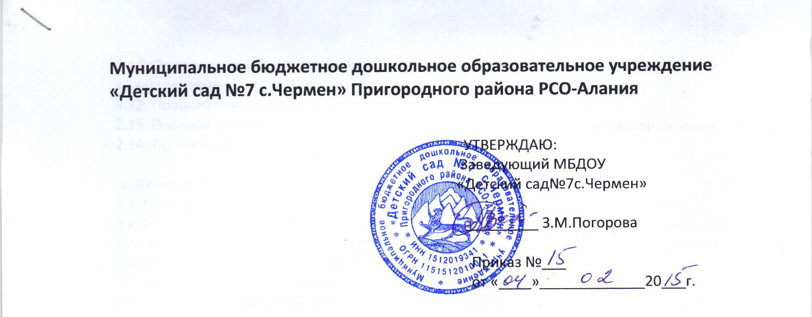

Должностная инструкция повара

1. Общие положения
1.1. Должностная инструкция заведующего производством (повара) составлена в соответствии с Квалификационным справочником должностей руководителей, специалистов и других служащих, утвержденным Постановлением Минтруда РФ от 21 августа 1998 г. № 37 (с изменениями и дополнениями 14 марта 2011 г. № 194).
1.2. Заведующий производством (повар) принимается на работу и освобождается от работы заведующим организацией.
1.3. Подчиняется непосредственно заведующему, заведующему хозяйством по вопросам организации процесса использования оборудования пищеблока, медицинскому персоналу по вопросам соблюдения санэпидрежима, организации и проведения производственного контроля. Рабочая неделя составляет 40 часов.
1.4. В своей деятельности зав.производством руководствуется:

— СанПиН 2.4.1.3049-13 «Санитарно-эпидемиологические требования к устройству, содержанию и организации режима работы дошкольных образовательных организаций»;
— техническими регламентами, санитарно-эпидемиологическими правилами и нормативами, другими действующими нормативными документами, методическими рекомендациями по организации и проведению производственного контроля на объектах, занятых производством и реализацией пищевых продуктов;
— приказами, инструкциями и распоряжениями по организации питания в дошкольных образовательных организациях;
— установленным цикличным 20-дневным меню для детей дошкольного возраста детских садов города;
— Уставом и локальными актами организации;
— правилами и нормами охраны труда и противопожарной защиты;
— настоящей инструкцией и трудовым договором.
1.5. Зав. производством (повар) должен знать:
— постановления, распоряжения, приказы, другие руководящие и нормативные документы вышестоящих органов, касающиеся организации общественного питания;
— организацию и технологию приготовления пищи в соответствии с установленным меню;
— ассортимент и требования к качеству блюд и кулинарных изделий;
— основы рационального и диетического питания;
— порядок составления меню;
— правила учета и нормы выдачи продуктов;
— нормы расхода сырья и полуфабрикатов;
— стандарты и технические условия на продовольственные товары, сырье и полуфабрикаты;
— правила и сроки хранения готовых продуктов, сырья и полуфабрикатов;
— органолептические методы оценки качества кулинарной продукции, признаки недоброкачественности блюд и кулинарных изделий, способы устранения пороков в готовой кулинарной продукции;
— виды технологического оборудования, принципы работы, технические характеристики и условия его эксплуатации;
— основы организации труда;
— основы трудового законодательства;
— правила внутреннего трудового распорядка;
— правила и нормы охраны труда.

2. Требования к квалификации
2.1. Высшее профессиональное образование и стаж работы по специальности не менее 3 лет или среднее профессиональное образование и стаж работы по специальности не менее 5 лет.
•
3. Должностные обязанности
Заведующий производством (повар): 3.1. Осуществляет:
— руководство производственно-хозяйственной деятельностью подразделения — пищеблока;
— расстановку поваров и других работников пищеблока;
— работу по совершенствованию организации производственного процесса, внедрению прогрессивной технологии, эффективному использованию техники, повышению профессионального мастерства работников пищеблока в целях повышения качества приготовляемых блюд;
— постоянный контроль за нормами закладки сырья, технологией приготовления пищи, соблюдением приемов и последовательности технологических операций при кулинарной обработке.
3.2. Направляет деятельность сотрудников пищеблока на обеспечение стабильного функционирования пищеблока и обеспечения качества приготовления блюд согласно технологическим картам и в соответствии с действующим 20-дневным цикличным меню.
3.3. Участвует:

— в расчете потребности в сырье согласно меню-требованию;
— составлении заявок на поставку необходимых продуктов и полуфабрикатов, следит за их своевременным получением с продуктовых баз, контролирует ассортимент, количество и сроки их поступления и реализации;
— составлении органолептической оценки блюда.
3.4. Проводит:
— бракераж сырых продуктов;
— прием от кладовщика продуктов по меню-раскладке на завтрашний день под роспись;
— инструктажи по технологии приготовления пищи и другим производственным вопросам;
— работу по повышению квалификации работников.
3.5. Контролирует:
— наличие маркировки технологического оборудования, инвентаря, посуды, тары в соответствии с санитарными требованиями для сырых и готовых продуктов;
— правильную эксплуатацию оборудования и других основных средств;
— соблюдение технологических режимов приготовления блюд;
— правильность порционирования и раздачи блюд в соответствии с возрастными нормами для детей раннего и дошкольного возраста;
— правильность работы обслуживаемого механизированного, теплового, весоизмерительного, холодильного и другого оборудования, соблюдение сотрудниками пищеблока правил его эксплуатации и ухода за ним;
— выполнение графиков закладки продуктов и выдачи готовой продукции по группам;
— состояние помещений и оборудования пищеблока в соответствии с требованиями СанПиН 2.4.1.3049-13;
— соблюдение работниками правил и норм охраны труда, санитарных требований и правил личной гигиены, производственной и трудовой дисциплины, правил внутреннего трудового распорядка.
В случае внутреннего совместительства (или совмещения) по должности «повар» обязан:
— ежедневно утром подробно знакомиться с меню-раскладкой на день;
— соблюдать соответствие веса порционных блюд выходу блюда, указанному в меню-раскладке;
— при кулинарной обработке пищевых продуктов соблюдать технологические требования;
— точно производить подготовку и закладку продуктов согласно меню-раскладке;
— пользоваться в своей работе только вымеренной тарой;
— соблюдать правила разделки и приготовления блюд на специальных столах и специально промаркированным инвентарем;
— весь кухонный инвентарь хранить раздельно и применять строго по назначению.
Владеть практическими навыками приготовления блюд для детей разного возраста в дошкольных организациях:
— вязких, полувязких, протертых и рассыпчатых каш из различных круп;
— отварных, тушеных, запеченных, пюре и других овощных блюд;
— овощных, фруктовых, фруктово-овощных салатов, винегретов;
— мясных бульонов и бульонов из мяса птицы и рыбы;
— вегетарианских, пюреобразных, холодных и заправочных на мясном бульоне супов;
— томатных, сметанных, молочных и фруктовых соусов;
— суфле, тефтелей, котлет, гуляша и других блюд из мясных, куриных и рыбных продуктов, субпродуктов (печени, языка);
— запеканок из крупы, овощей с мясом, яиц и творога;
— молочных и яичных блюд;
— горячих и холодных напитков;
— компотов, киселей и других третьих блюд;
— дрожжевого и пресного теста, выпечки из него булочек, пирожков, оладий, ватрушек и других кулинарных изделий.

3. Права
Повар имеет право в пределах своей компетенции:
3.1. Отказаться от использования недоброкачественных продуктов для приготовления блюд.
3.2. Вносить предложения по улучшению организации питания в организации.
3.3. Требовать от администрации создания условий, необходимых для выполнения должностных обязанностей.
3.4. Получать социальные гарантии, установленные законодательством РФ и локальными актами организации.
3.5. Повышать квалификацию, профессиональное мастерство.

4. Ответственность
4.1. За неисполнение или ненадлежащее исполнение без уважительных причин устава и правил внутреннего трудового распорядка, распоряжений заведующего и иных локальных нормативных актов, должностных обязанностей, установленных настоящей инструкцией, в т.ч. за неиспользование предоставленных прав, шеф-повар несет дисциплинарную ответственность в порядке, определенном трудовым законодательством. За грубое нарушение трудовых обязанностей в качестве дисциплинарного наказания может быть применено увольнение.
4.2. За нарушение правил пожарной безопасности, охраны труда, санитарно-гигиенических правил повар привлекается к административной ответственности в порядке и в случаях, предусмотренных административным законодательством РФ.
4.3. За виновное причинение организации или участникам воспитательно-образовательного процесса ущерба в связи с исполнением (неисполнением) своих должностных обязанностей заведующий производством (повар) несет материальную, административную или уголовную ответственность в порядке и в пределах, установленных действующим законодательством РФ.

С инструкцией ознакомлен

_______________________________________________________
подпись расшифровка подписи

« » 20 г.

